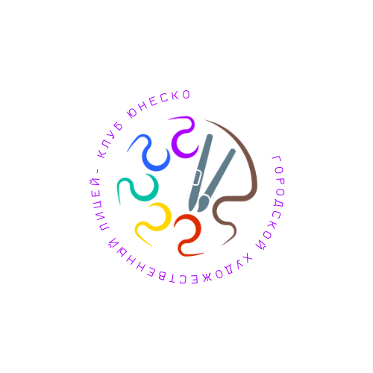
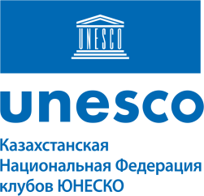

ПОЛОЖЕНИЕ
О Республиканском дистанционном экологическом конкурсе детских рисунков, экологического дизайна
«Go to the green»

- Учредители и организаторы

1.1.Казахстанская Национальная Федерация Клубов ЮНЕСКО
1.2.Детская школа искусств села Дубовка – Клуб ЮНЕСКО, Абайский район, Карагандинской области
1.3. Городской художественный лицей города Актобе – Клуб ЮНЕСКО

- Участники конкурса

2.1.В Конкурсе принимают участие: обучающиеся художественных школ и художественных отделений организаций дополнительного образования, частных образовательных учреждений художественного направления, расположенных на территории Республики Казахстан в возрасте от 5 до 18 лет
2.2. Возрастные категории:
I возрастная категория - 5-7 лет
II возрастная категория - 8-10лет
III возрастная категория – 11-13 лет
IV возрастная категория – 14-18 лет

- Цель и задачи конкурса.
Цель: способствовать формированию основ экологической культуры учащихся.
Задачи:
- создание условий для духовного обогащения и художественного самовыражения учащихся;
- развитие художественно – эстетического вкуса, фантазии, воображения.
- воспитание бережного отношения к окружающему нас миру, преобразование предметов вторсырья в новые предметы утилитарного или декоративного назначения,

- Сроки проведения конкурса

4.1.Конкурс проводится с 10 октября по 10 ноября 2023 года
4.2. Прием заявок и подведение итогов конкурса проводится в 2 этапа:
- 1 этап: Прием заявок с 10 октября по 10 ноября. Все работы желающих принять участие в Конкурсе должны быть отправлены не позднее 10 ноября 2023 года.
- 2 этап: Подведение итогов Конкурса состоится с 11 по 20 ноября 2023 года.
21 ноября 2023 года будут объявлены итоги Конкурса.
4.3.Все Дипломы и Сертификаты высылаются в электронном виде на электронный адрес, с которого была принята заявка до 30 ноября.

- Номинации Конкурса

  - На Конкурс принимаются работы по номинациям:
- Голубая планета – рисунки на актуальные проблемы мирового океана, ее экосистемы (обмеление рек, озер и морей/ угроза пластикового мусора для экосистемы океана)
- Будущее без мусора – художественные поделки из переработанных материалов и др., на тему утилизации и переработки мусора.
- Зеленый мир – рисунки на тему зеленой экономики (экологичные виды транспорта и энергии, «умные дома» и передовое сельское хозяйство)

  - Техника выполнения работ – свободная. Формат не должен превышать А3.
  - Все работы (рисунки и художественные поделки) высылаются в электронном виде в форматах JPEG (jpg., jpeg) и PNG (png.). размер изображение – не должен превышать 15 Мб. Фотография или сканер работы должен быть высокого качества (не размытая, без фильтров, обрезанная согласно композиции рисунка). Поделки рекомендуется фотографировать на нейтральном фоне.

- Треш– АРТ – изготовление костюма из бросового материала (бытовой мусор, природный материал и многое другое) с последующим дефиле в этом костюме.

  - Творческая работа должна быть оформлена в видео - формате с логической последовательностью изложения материала, который должен включать в себя название модели, рассказ о себе, технологию изготовления костюма, дефиле в костюме. Длительность видео: не более 5 минут.
  - При изготовлении костюмов могут быть использованы любые бросовые материалы – пластик, картон, целлофан, одноразовая упаковка (посуда) и другой подручный материал; Для изготовления деталей одежды могут быть использованы природные материалы

6. Критерии оценивания.
- художественная и эстетическая зрелищность работы;
- оригинальность и уникальность представленной конкурсной работы;
- необычное сочетание используемых материалов;
- качество исполнения;
- степень сложности;
- художественная выразительность (композиционное и цветовое решение);
- неординарность, конструктивного решения;

7.Требования к оформлению пакета документов

7.1. Все работы принимаются ТОЛЬКО на электронный ящик конкурса go_to_the_green@mail.ru (в теме письма указывать «на Республиканский конкурс»).
7.2. Каждое фото работы должно быть подписано - фамилия и имя автора, возраст, название, техника. Не подписанные фото – НЕ ПРИНИМАЮТСЯ.
7.3. Все файлы с работами подписываются (zip, rar архивные файлы) наименованием организации, предоставляющий работы.
7.4. Внимание! Работы, представленные на конкурс должны быть АВТОРСКИМИ. Организаторы конкурса не приветствуют плагиат. Оргкомитет конкурса имеет право без уведомления и без объяснения причин оставить без внимания работы участников, нарушивших положение конкурса. 7.5. Работы принимаются только в электронном JPEG формате (расширение - .jpg, .jpeg)и PNG (png.). Размер изображения не должен превышать 15 Мб. Работы в WORD/PDF формате НЕ принимаются.
На конкурс принимаются работы в любой технике изобразительного искусства (живопись, графика, пастель и т.д.), художественная поделка. Материалы для рисунка – любые (карандаши, фломастеры, акварель, гуашь, акрил и т.д.). Размер работ – свободный. Для художественной поделки необходимо использовать переработанные, бросовые материалы и отходы.
7.6 Для участия в номинации «Треш – арт» необходимо предоставить видео материал – представление конкурсной работы, видео должно быть отправлено в виде ссылки. В названии видео должно содержаться название работы, наименование организации
7.7. От одного автора принимается НЕ БОЛЕЕ 1 работы!
7.8. Вместе с фотографиями и видео работ необходимо выслать заявку по образцу, указанному в Приложении. Работы БЕЗ ЗАЯВКИ НЕ будут приниматься!

8. Подведение итогов Конкурса и награждение
8.1. Для оценки работ создается экспертная комиссия, состав которой формируется на усмотрение Организатора Конкурса. В задачу экспертной комиссии входит определение победителей.
8.2. Лауреаты 1, 2, 3 степени, Гран При - получат дипломы. Остальным участникам будут вручены сертификаты об участии, руководителям конкурсантов благодарственные письма.
Приложение 1

ЗАЯВКА
на участие Республиканском дистанционном экологическом конкурсе детских рисунков и художественных поделок
_________________________________________
(наименование организации)

№ | ФИО (полностью по документам) | Наименование организации | Возрастная категория | Название работы, техника | Номинация конкурса | ФИО руководителя

Руководитель организации (ФИО)

